Вторник 31.03. 2020

Математика: «Ориентировка в пространстве»
Задание:
-ориентироваться на листе бумаги, используя слова: «слева», «справа», «между», «под»
-- закрепить прямой и обратный счет от 10 и обратно;
-называть «соседей» чисел.

Среда 1.04.2020
Лепка – Вазочки для цветов
Задание: слепить вазочку
: 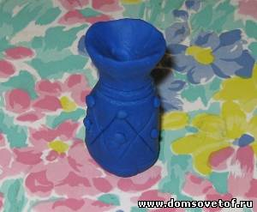

Речевое развитие : « Составление рассказа на предложенную тему»

Задание:
Составить с ребенком рассказ, используя сказочный сюжет.

Четверг: 2.04. 2020
Познавательное развитие: «Часы»
Задание:
Рассматривание разных видов часов
заучивание стихотворения " В.Берестова
Приятная весть
— Без четверти шесть!
Без пятнадцати шесть!
Хотите услышать
Приятную весть?
Так что же случилось
Без четверти шесть?
Какая такая
Приятная весть?
А то, что я сам,
Понимаете,
САМ,
Умею часы
Узнавать по часам.
Ты прав.
Так и есть,
Без пятнадцати шесть!
Спасибо тебе
За приятную весть!

Шахматы: «Пешка»

Задание: рассказать детям, как ходит пешка

Пешка ходит только вперёд и только на одну клетку. Но с одним исключением: со своего исходного положения для белых со 2-ой горизонтали, для чёрных с 7-ой горизонтали каждая пешка, если свободен путь, по желанию играющего может быть передвинута либо на ближайшее поле, либо через одно поле.
Сделав первый ход, в дальнейшем пешка теряет право на двойной прыжок, т.е. в дальнейшем она может передвигаться только на одно поле.
– Ходить таким образом пешка может в том случае, если перед ней не стоит какая-либо фигура.
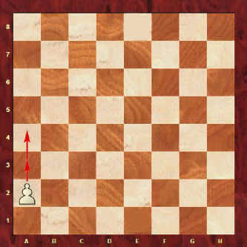
Правило превращения
Когда пешка вступает на последнюю горизонталь: белые на 8-ую, а чёрные – на 1-ую, то она немедленно, т.е. тем же ходом, превращается в любую фигуру своего цвета, кроме короля. Выбор фигуры определяется желанием шахматиста.
. Взятие
В отличие от других фигур пешка бьёт фигуру противника не так как ходит, а на одну клетку вперёд по диагонали. Перейдя на соседнюю диагональ, она продолжает путь по ней.
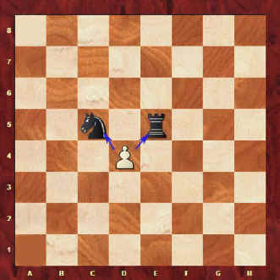

Вывод: Таким образом, пешка ходит вперед, а бьет по диагонали на одну клетку. Это единственная фигура в шахматах, которая ходит по одному правилу, а наносит удар по-другому. У остальных фигур направление движения и удара совпадает. Ниже приведены две позиции:
В позиции “A” белая пешка имеет целых четыре варианта хода: может пойти на одно или на два поля вперед, а также может ударить одну из черных фигур.
В позиции “B” пешка не имеет ни одного возможного хода – впереди стоит пешка соперника, и нет фигур, которые можно ударить
А. 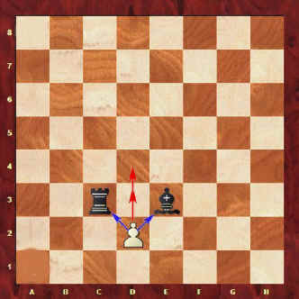 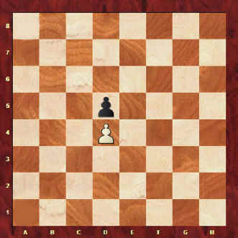

Пятница 3.04. 2020
Обучение грамоте: Звуки [В]- [Вь]. Буква В.
Задание:
-Рассматривание картинок, выделение звука [В].
-Назвать имена мальчиков, которые начинаются со звуков [в, вь]
-Поиграть в игру: «Кто внимательный?» Какой одинаковый звук в словах: василек, велосипед, ворона, волк, телевизор.
-Загадать загадку:
Кто зимой холодной, ходит злой, голодный? (ВОЛК)
Чтоб не мерзнуть пять ребят в печке вязанной сидят. (ВАРЕЖКИ)
-Характеристика звука: звук согласный (губки и зубки создают преграду воздуху, может быть твердым и мягким, звонкий. Обозначение: синий кружок с колокольчиком.
-Чтение стихов сопровождается мимикой, действиями пальчиков и рук.
Тук, тук молотком,
Строим, строим новый дом.
Этот дом — для Маши,
Этот дом — для Саши,
Этот дом — для Даши,
Этот — для Наташи.
Этот дом — для Ксюши,
Этот — для Андрюши. Все соседи,
Все друзья.
Жить без дружбы им нельзя.

-Произнесите быстро и чисто чистоговорки
ВА – ВА – ВА – выросла трава.
ВУ – ВУ – ВУ – соберу траву.
ВЫ – ВЫ – ВЫ – нет травы.
- Определить место звука в слове, (карточки - вата, ваза, звёзды, гвозди, медведи, буквы, диван, василёк, тыква, клюква, вафли, павлин, валенки, вагон, ванна, ива, хвост)
- Игра «Разноцветные квадраты» (услышите звук твердый звук В то показываете в квадрат – синий круг, если мягкий – зеленый)
Ветер, ваза, ведро, вагон, Витя, вода, ванна, весна, вата.
-«Раздели слова на слоги»
ВАТА, АВТОБУС, КЛЮКВА, ВАГОНЫ, УМЫВАЛЬНИК, ИВА, ВАФЛИ – ДИВАН, ТЫКВА, ХВОСТ, ВАЗА, БУКВЫ.

